desafio solidariedade
Questão 1
Uma Escola tem uma turma de crianças pequenas e quatro turmas de crianças com mais de 10 anos. Fizeram uma campanha e arrecadaram alimentos, como mostra o gráfico. Um aluno disse: «Cada turma representa 1/5 da arrecadação total».
A. A afirmação do aluno está correta?
( ) Sim ( ) Não

B. Justifique a sua resposta. ________________________________________
________________________________________________________________

Questão 2
Leia o que diz a Marta sobre a Campanha de arrecadação de alimentos.
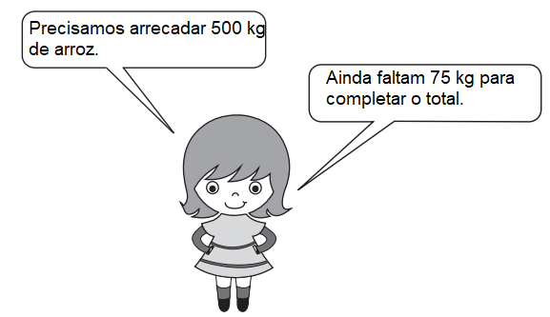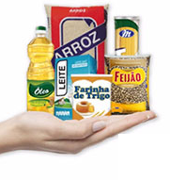
Quantos quilos de arroz já arrecadaram até este momento? Explique como você chegou à sua resposta.

Neste momento a Campanha da escola de Marta já arrecadou ___________ kg de arroz.

Questão 3
A Marta fez uma gincana. Em um dos desafios, ela escreveu nos cartões abaixo, os primeiros seis termos de uma sequência, um termo em cada cartão. Nessa sequência, cada termo obtém-se adicionando 5 unidades ao termo anterior. Os três primeiros cartões estão voltados para baixo.
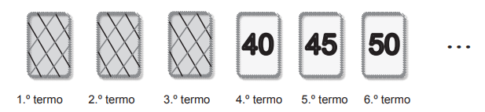
Escreva, em cada uma das frases, o número que a completa corretamente.
A. O 7.º termo desta sequência é __________ .
B. O 1.º termo desta sequência é __________ .

Questão 4
I. Para contar os pacotes de feijão, uma pessoa utilizou palitos para marcar a quantidade.
Cada amarradinho tem 10 palitos.
Conte os amarradinhos e os palitos e escreva os números de pacotes recebidos em cada dia.

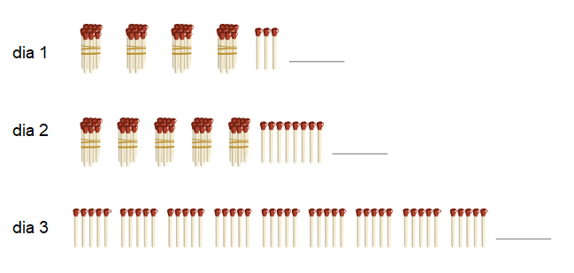
II. Desenhe amarradinhos e palitos soltos para representar:
16

23

3 dezenas e 8 unidades

4 dezenas e 2 unidades

Questão 5
Invente um problema para estes fatos, envolvendo a Campanha Drive Thru IEIJ.
50 + 30 = ?
20 + 70 = ?

